##### Lucrare de atestat la informatică

##### Tema proiectului: Aplicatie realizata cu scopul de a prezenta publicului croazierele realizate de o firma de turism in spatial geografic al Mării Negre.

Elev: Pupeză Bogdan

Profesor îndrumător: Gălățan Constantin

**INTRODUCERE**

Tema proiectului o constituie dezoltarea unui program de prezentare a informatiilor referitoare la durata, traseul si costul croazierelor realizate de o firma de turism in spatial geografic al Marii Negre. Toate croazierele pleaca din si se intorc in portul Constanta, iar sensul de parcurgere a porturilor, pentru toate croazierele, este cel care corespunde deplasarii de la port la port, in sens contrar acelor de ceasornic.

**PREZENTAREA APLICATIEI**

In Fom2.cs[Design] am creat interfata vizuala pentru un formular de autentificare pentru doua conturi: **admin** cu parola **proiect**, respectiv **turist**cu parola**proiect.**

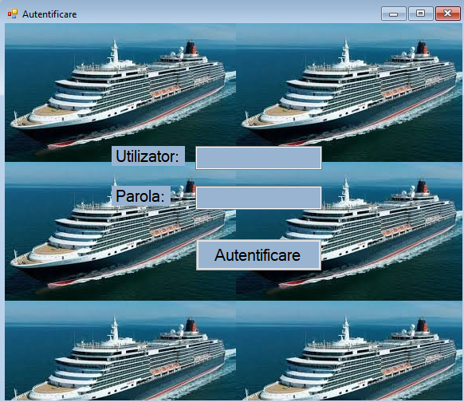

Dupa autentificare se deschide un formular de tip MdiContainer care contine un meniu, numit **Operatii**, cu urmatoarele optiuni: **Administrare**  pentru autentificarea ca Administrator, **Turisti** pentru autentificarea ca Turist si **Iesire**(pentru ambele conturi), optiune care inchide apicatia.

Interfata ferestrei(Form1.cs[Design]) cu optiunile prezentate este urmatoarea:

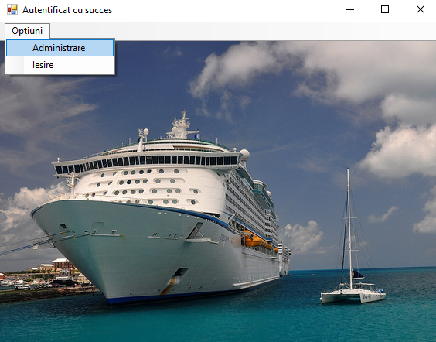 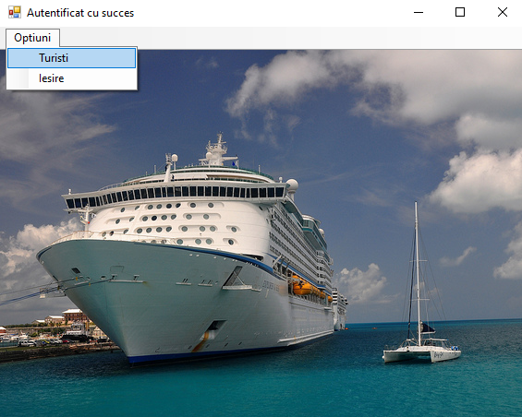

Pentru selectarea optiunii **Administrare** am construit un formular cu urmatoarele controale si functionalitati:

-un buton de comanda numit **Initializare coordonate**, care permite initializarea unei sir temporar ce pastreaza coordonatele celor 13 porturi inainte de a fi salvate in baza de date. Lista cu coordonatele porturilor se va crea prin salvarea pozitiei labelurilor din drepturile porturilor (patratele rosii) atunci cand efectuati clic stanga pe acestea. Primul port care trebuie selectat este **Constanta**, dar pentru restul porturilor nu conteaza de ordinea in care sunt selectate, traseul realizeazandu-se in acelasi mod (in sens invers acelor de ceasornic);

-un buton de comanda numit **Salvare coordonate**, utilizat pentru salvarea coordonatelor porturilor in tabela **Porturi;**

**-**un buton de comanda numit **Actualizare distante,** utilizat pentru popularea, respectiv actualizarea datelor în tabela Distante. Sursa de date este matricea **distante** din Form3.cs;

**-** un buton Generare croaziere - genereaza toate tipurile de croaziera si le salveaza in tabela **Croaziere**;

- un PictureBox de dimensiune 600 x 377 in care este inserata o imagine reprezentand harta cu Marea Neagră;

-12 labeluri care marcheaza zonele unde se pot selecta coordonatele fiecarui oras port la Marea Neagră;

- un buton numit **Lista croaziere** , care va inchide formularul curent si va deschide un nou formular care afiseaza lista croazierelor în funcție de tipul lor. Implicit este afisata lista celor de 3 zile.

Interfata(Form3.cs[Design]) creata este urmatoarea:

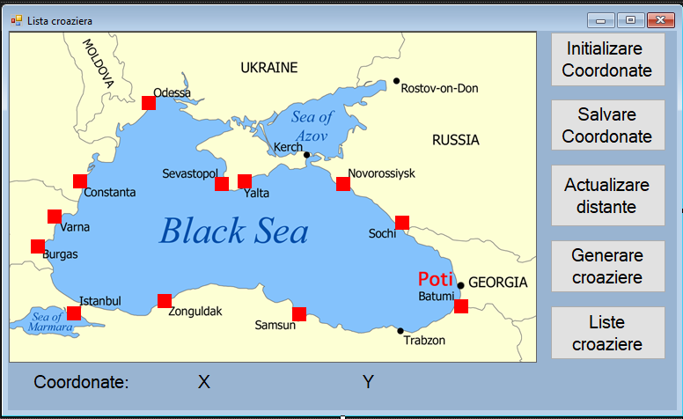

Formularul cu lista croazierelor are urmatorul continut:

-o lista DropDown prin intermediul careia selectam tipul de croaziera (3zile, 5zile, 8zile). Valoarea implicit selectata este de 3zile;

-o lista de tip DataGridView care afiseaza variantele de croaziera oferite de firma de turism. Campurile controlului de tip DataGridView sunt **ID**, **Circuit** (prezinta lista oraselor port ce vor fi vizitate), **DataStart**, **DataFinal**, **Pret**, **Nr_pasageri**;

-un buton **Iesire**, care va inchide fereastra si va reveni in fereasta de autentificare;

Interfata ferestrei(Form5.cs[Design]) este urmatoarea:

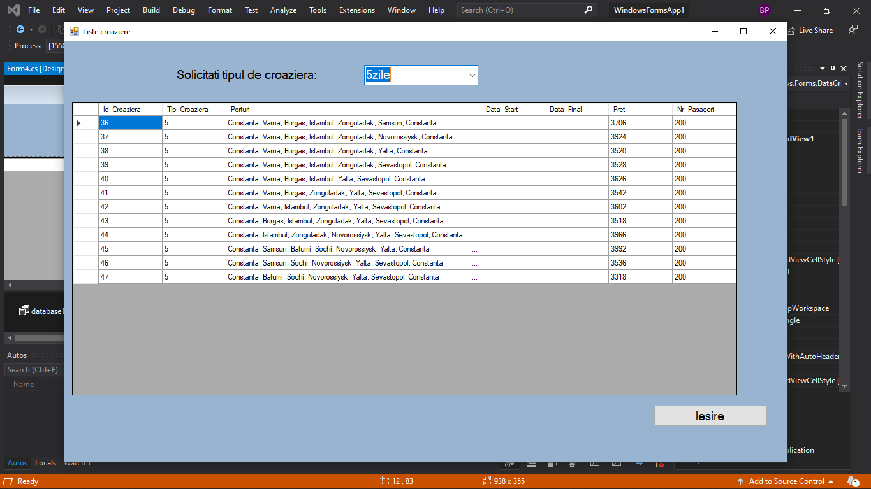

Formularul corespunzator optiunii de meniu Turisti, are urmatoarele controale si functionalitati:

-o lista DropDown prin intermediul careia selectam tipul de croaziera (3zile, 5zile, 8zile). Valoarea implicit selectata este de 3zile;

-o lista de tip DataGridView care afiseaza variantele de croaziera oferite de firma de turism. Campurile controlului de tip DataGridView sunt **ID**, **Circuit** (prezinta lista oraselor port ce vor fi vizitate), **DataStart**, **DataFinal**, **Pret**, **Nr_pasageri**;

-doua controale de tip DataTimePicker prin intermediul carora se stabilesc data de inceput si data de sfarsit dorita pentru o croaziera, pentru a actualize datele croazierei dorite este necesara selectarea ID-ului acesteia;

-un buton **Validare** care inchide formularul si deschide un nou formular care va infatisa pe suprafata hartii Marii Negre, traseul croazierei a carui circuit este selectat;

Interfata(Form4.cs[Design]) este prezentata in urmatoarea imagine:

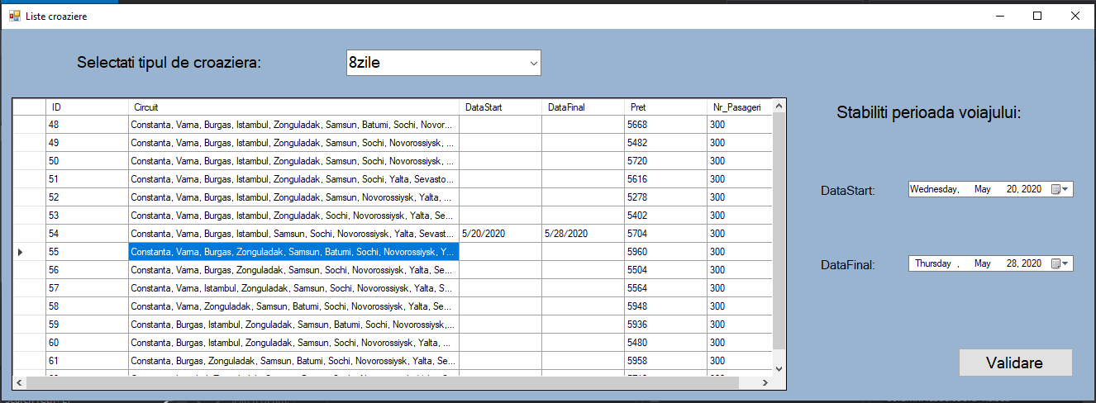

Formularul pentru afisarea traseului pentru tipul de croaziera selectat contine:

- un PictureBox de dimensiune 600 x 377 in care este inserata o imagine reprezentand harta cu Marea Neagră. Pe suprafata hartii va fi trasat traseul croazierei selectate anterior;

Interfata ferestrei este cea reprezentata in imaginea de mai jos:

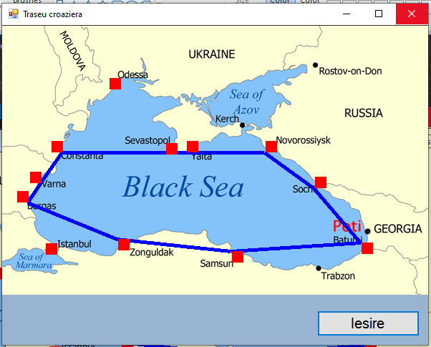

Programul preia date pe care le prelucreaza, dupa care le adauga in tabelele din baza de date, de acolo informatiile sunt folosite pentru a fi redate clientului sau unui angajat al firmei de turism.

Tabelele folosite in baza de date sunt urmatoarele:

tabela **Croaziere:**

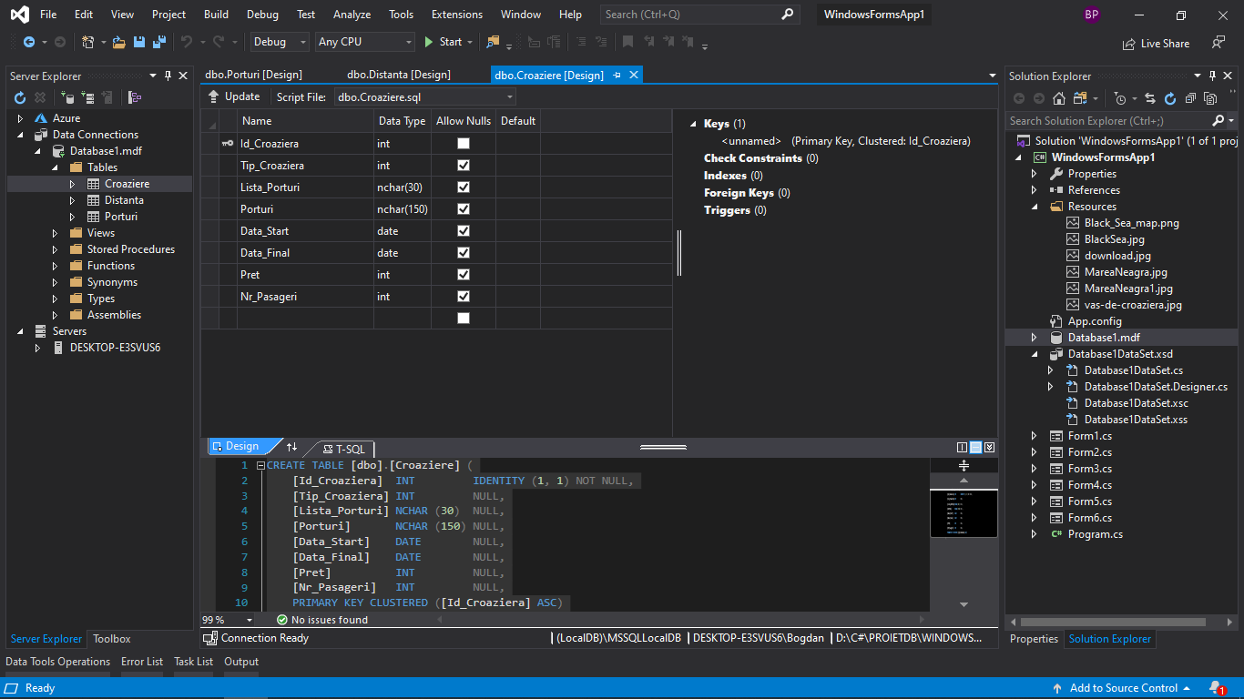

Campurile au urmatoarele atribuiri:

**-Id_Croaziera** este cheie primara si reprezinta ID-ul fiecarei croaziere;

**-Tip_Croaziera** reprezinta tipul de croaziera (3, 5, 8);

**-Porturi** retine numele porturilor care fac parte dintr-o coraziera;

**-Data_Start** este data la care incepe calatoria;

**-Data_Final** este data la care se incheie calatoria;

**-Pret** memoreaza costul unei croaziere;

**-Nr_Pasageri** reprezinta numarul de pasageri inscrisi pentru o croaziera;

tabela **Distanta:**

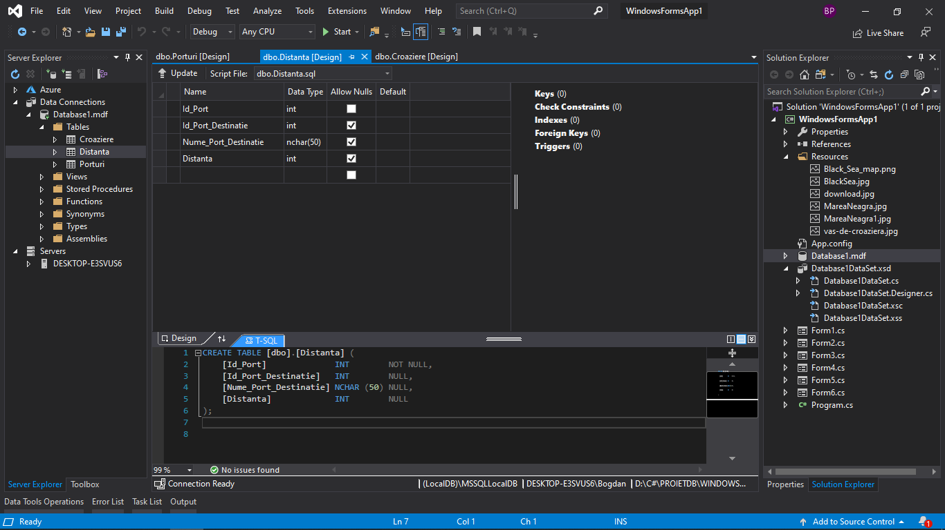

Campurile tabelei au urmatoarele atribuiri:

**-Id_Port** reprezinta ID-ul portului curent;

**-Id_Port_Destinatie** este ID-ul portului destinatie plecand din portul current;

**-Nume_Port_Destinatie** reprezinta numele portului destinatie;

**-Distanta** memoreaza distanta dintre cele doua porturi;

tabela **Porturi:**

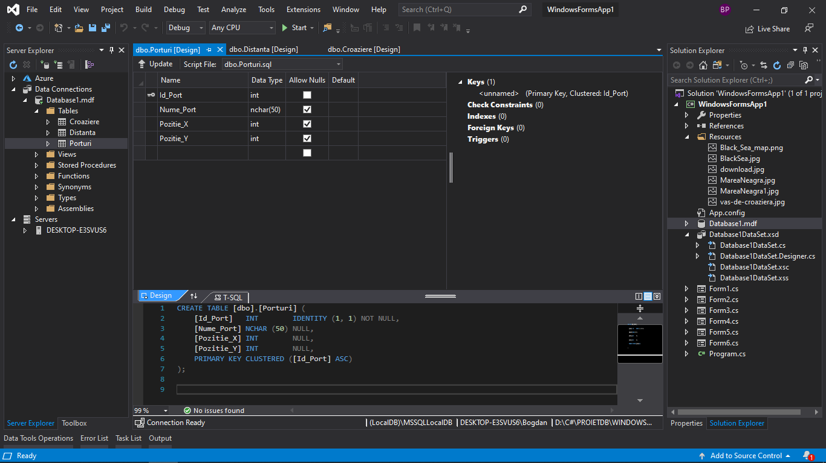

Tabela contine principalele orase turistice aflate pe litoralul Marii Negre.

Campurile tabelei au urmatoarele atribuiri:

**-Id_Port** este o cheie primara care reprezinta ID-ul fiecarui oras port;

**-Nume_Port** memoreaza denumirea orasului port la Marea Neagra;

**-Pozitie_X** reprezinta coordonata X a orasului port

**-Pozitie_Y** reprezinta coordonata Y a orasului port